
МИНОБРНАУКИ РОССИИ
Федеральное государственное бюджетное образовательное учреждение
высшего образования
«МИРЭА − Российский технологический университет»
РТУ МИРЭА
Институт информационных технологий (ИИТ)
Кафедра квантовых информационных технологий, практической и прикладной информатики (ККИТПиПИ)

ОТЧЕТ ПО ПРАКТИЧЕСКОЙ РАБОТЕ № 3
по дисциплине «Информационные системы управления ресурсами организации»

Студент группы | ИНБО-12-23, Албахтин И.В. | (подпись)
Преподаватель | Шендяпин А.В. | (подпись)

Москва 2026 г.

Задание
В учебной базе «1С:ERP Управление предприятием 2» выполнить операции закупки, дополнительных расходов, возвратов, оптовой продажи и розничной реализации за январь 2026 года.
1. Создать поставщиков «Дом быта» и «Все для дома и офиса», номенклатуру «Доска сосновая» и «Стол», склад товаров и готовой продукции и подразделение «Торговое направление».
2. Оформить 22.01.2026 поступление 10 м³ сосновой доски по 15 000 руб. без НДС и НДС 20 %, а также поступление одного стола по 6 300 руб. без НДС.
3. Оформить 23.01.2026 доставку материалов стоимостью 5 600 руб. без НДС как транспортно-заготовительные расходы, распределяемые на себестоимость приобретённых материалов.
4. Оформить 25.01.2026 возврат поставщикам 5 м³ сосновой доски и одного стола. Документы провести и отразить в регламентированном учёте.
5. Оформить 30.01.2026 реализацию клиенту «Альтаир» 50 шурупов по 100 руб. без НДС, НДС 20 %, а 31.01.2026 — возврат реализованного товара от клиента.
6. Для розничных операций поступить 10 столов, установить розничную цену 2 700 руб. с НДС 20 %, создать торговый зал и кассу ККМ, переместить в торговый зал 5 столов и оформить розничную продажу одного стола за наличный расчёт.
7. Сформировать отчёт о выполненной работе со скриншотами документов и проводок.
Таблица 1 – Контрольные параметры операций
Операция | Количество | Цена, руб. | НДС | Итого, руб.
Поступление сосновой доски | 10 м³ | 15 000,00 | 20 % | 180 000,00
Поступление стола | 1 шт. | 6 300,00 | Без НДС | 6 300,00
Доставка материалов | 1 услуга | 5 600,00 | Без НДС | 5 600,00
Возврат сосновой доски | 5 м³ | 15 000,00 | 20 % | 90 000,00
Возврат стола | 1 шт. | 6 300,00 | Без НДС | 6 300,00
Реализация шурупов | 50 шт. | 100,00 | 20 % | 6 000,00
Розничная продажа стола | 1 шт. | 2 700,00 | 20 % в цене | 2 700,00

Ход работы
Практическая работа выполнена через пользовательский интерфейс учебной базы «1С:ERP Управление предприятием 2». Использована организация ООО «Мебель-Комплект» – Албахтин. Все суммы и даты введены в соответствии с заданием.

1 Закупка сосновой доски
Создан поставщик «Дом быта» и номенклатура «Доска сосновая» с единицей измерения м³ и ставкой НДС 20 %. В документе приобретения № 0000-000002 от 22.01.2026 указаны 10 м³ по 15 000 руб.; стоимость без НДС составляет 150 000 руб., НДС — 30 000 руб., итог — 180 000 руб.
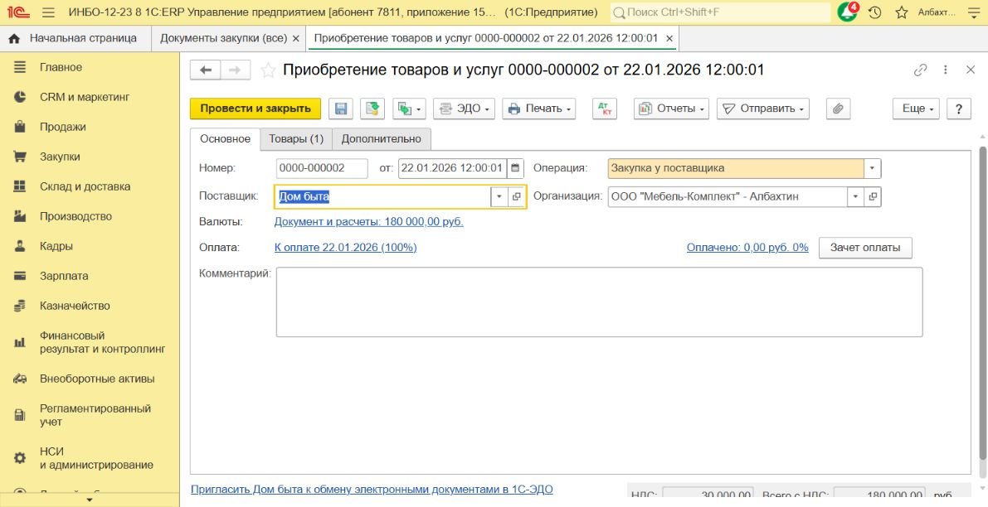
Рисунок 1 – Основные реквизиты приобретения сосновой доски
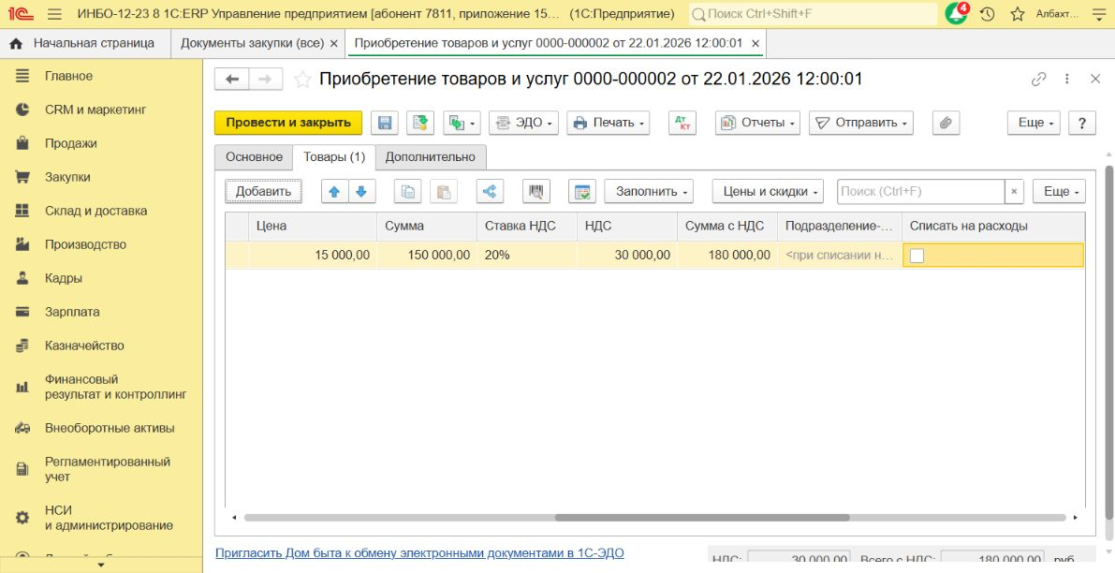
Рисунок 2 – Количество и стоимость сосновой доски
После отражения документа сформированы проводки Дт 10.01 Кт 60.01 на 150 000 руб. и Дт 19.03 Кт 60.01 на 30 000 руб.
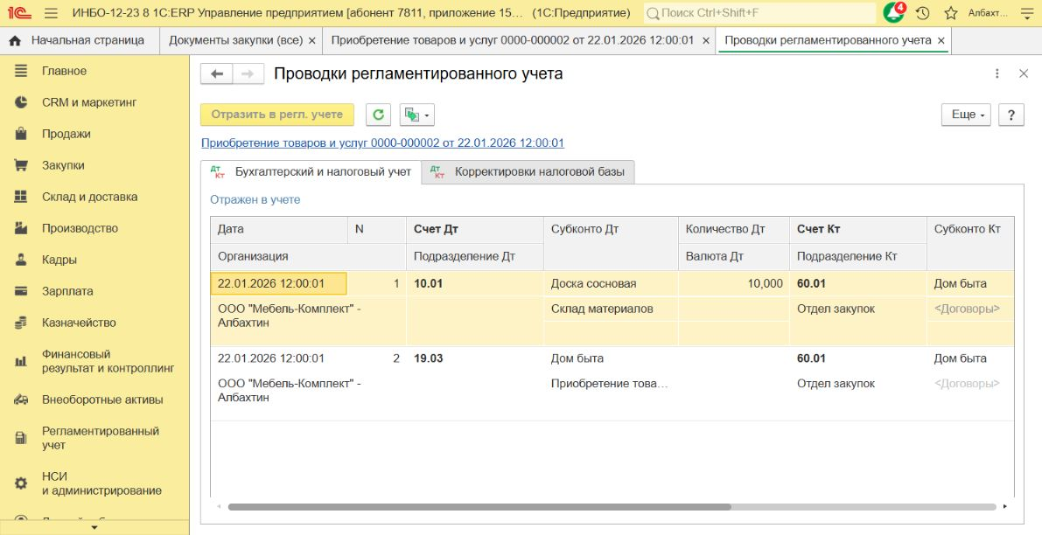
Рисунок 3 – Проводки приобретения сосновой доски
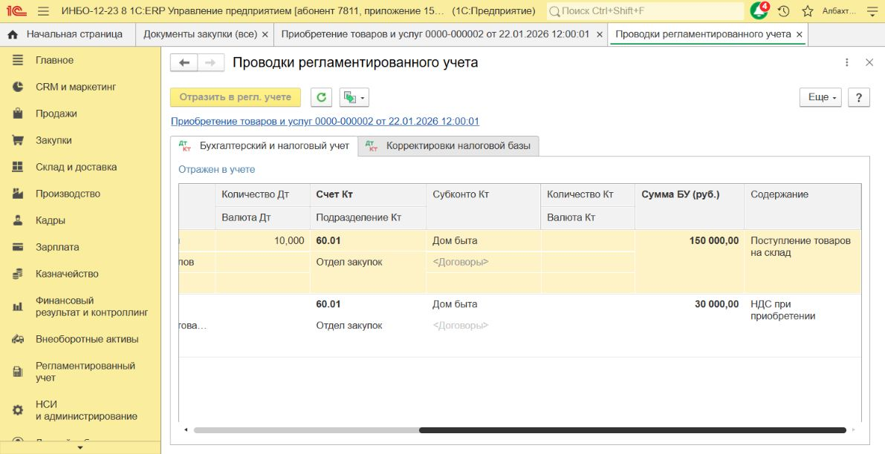
Рисунок 4 – Суммы проводок по приобретению сосновой доски

2 Склад и приобретение готовой продукции
В настройках включено ведение нескольких складов. Созданы «Склад товаров и готовой продукции» и подразделение «Торговое направление». Для номенклатуры «Стол» выбран вид «Готовая продукция», единица измерения — штука, ставка — без НДС.
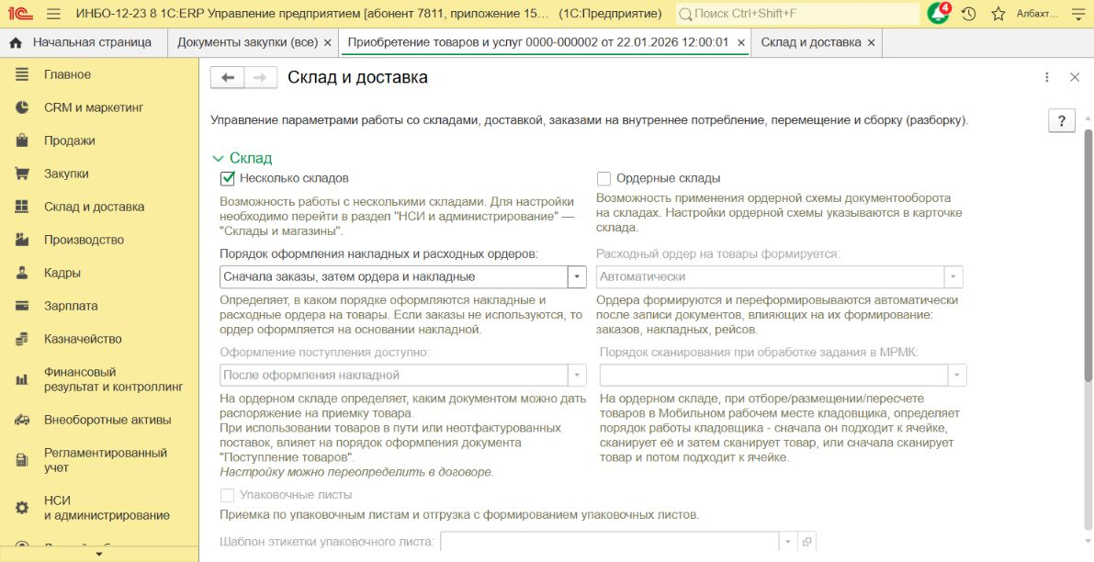
Рисунок 5 – Включение учета нескольких складов
Документом приобретения № 0000-000003 от 22.01.2026 оприходован один стол стоимостью 6 300 руб. без НДС на склад товаров и готовой продукции. Для этой номенклатуры применён счёт 43.
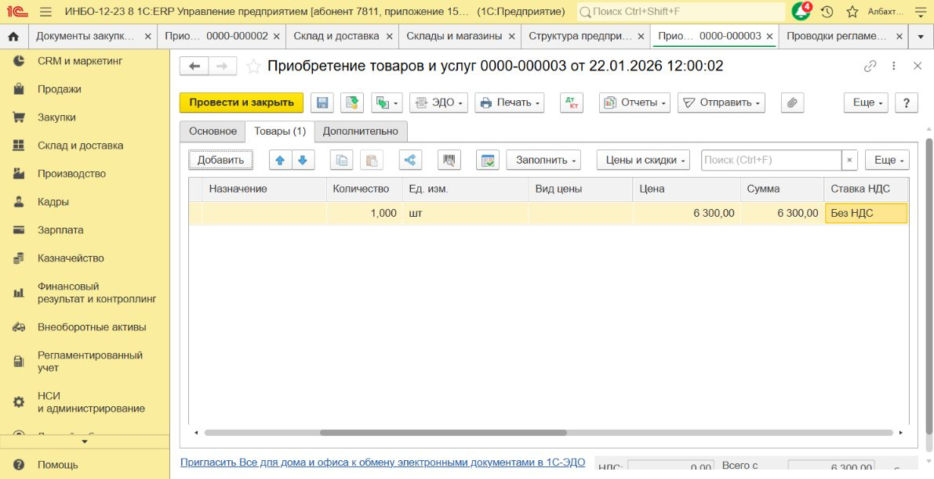
Рисунок 6 – Стол в табличной части документа приобретения
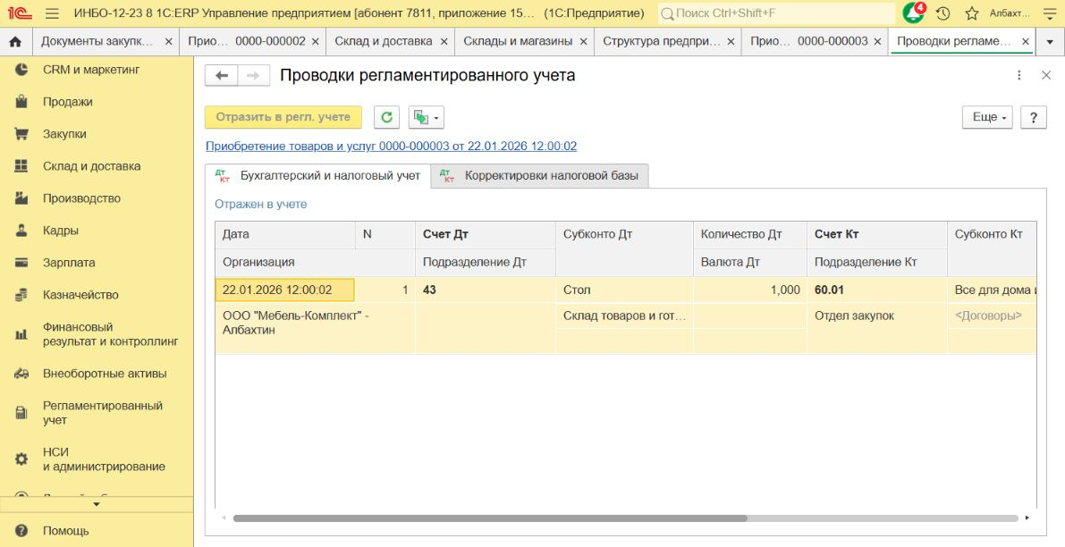
Рисунок 7 – Проводка поступления стола на счёт 43

3 Транспортно-заготовительные расходы
23.01.2026 оформлен документ «Приобретение услуг и прочих активов» № 0000-000002 на 5 600 руб. без НДС. Статья «Транспортно-заготовительные расходы» связана с приобретением сосновой доски; способ распределения — по количеству.
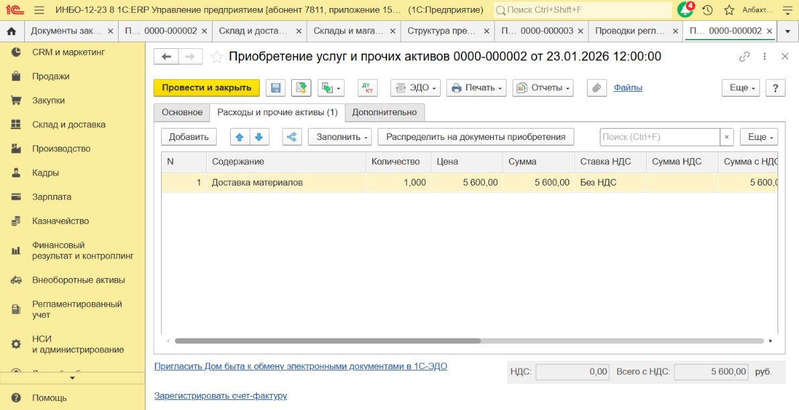
Рисунок 8 – Аналитика доставки и документ приобретения материалов
Для статьи создана группа финансового учета со счётом 10.ДР. После настройки документ отражён проводкой Дт 10.ДР Кт 60.01 на 5 600 руб.
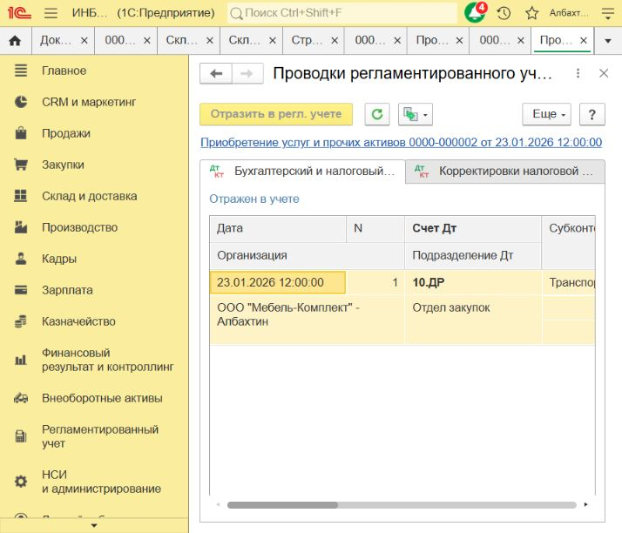
Рисунок 9 – Отражение доставки на счёте 10.ДР

4 Возвраты поставщикам
На основании поступления сосновой доски создан возврат товаров поставщику № 0000-000001 от 25.01.2026. Возвращено 5 м³ по 15 000 руб.; стоимость без НДС — 75 000 руб., НДС — 15 000 руб., всего — 90 000 руб.
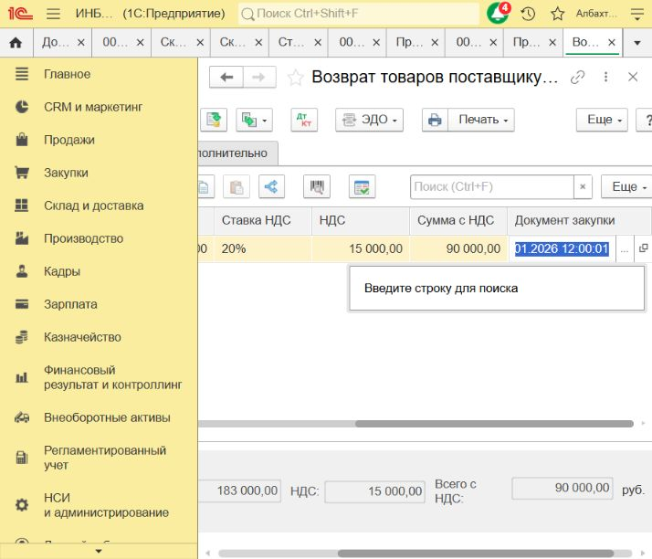
Рисунок 10 – Товары в документе возврата сосновой доски
Регламентированный учёт содержит возврат себестоимости Дт 60.01 Кт 10.01 на 75 000 руб., возврат НДС Дт 60.01 Кт 19.03 на 15 000 руб. и восстановление НДС Дт 19.03 Кт 68.02 на 15 000 руб.
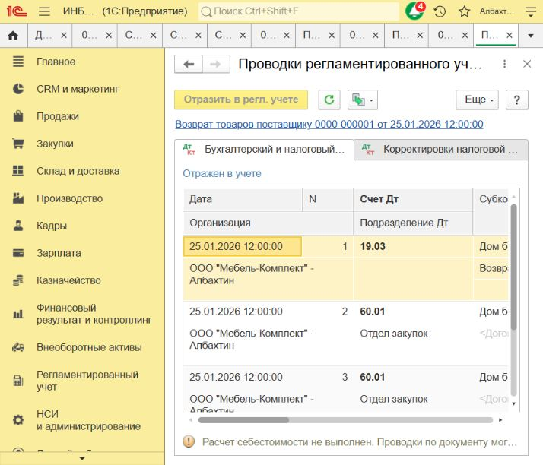
Рисунок 11 – Проводки возврата сосновой доски
На основании поступления стола создан возврат товаров поставщику № 0000-000002 от 25.01.2026. Документ отражён проводкой Дт 60.01 Кт 43 на 6 300 руб.
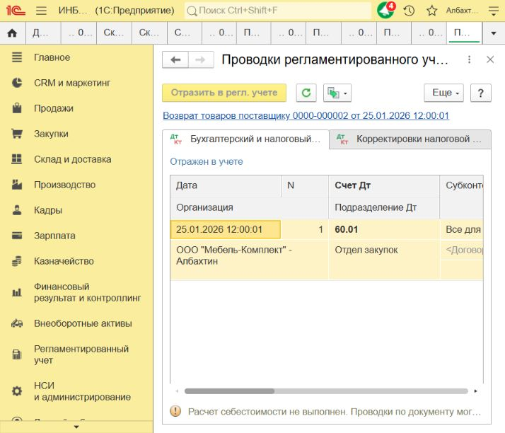
Рисунок 12 – Проводка возврата стола

5 Оптовая продажа и возврат от клиента
Создан клиент «Альтаир». Реализация оформлена 30.01.2026 со склада материалов через подразделение «Торговое направление»: 50 шт. номенклатуры «Шуруп 4.5*40.0» по 100 руб. без НДС. Стоимость без НДС — 5 000 руб., НДС — 1 000 руб., итог — 6 000 руб. На основании реализации оформлен возврат товаров от клиента от 31.01.2026 на те же количество и сумму.
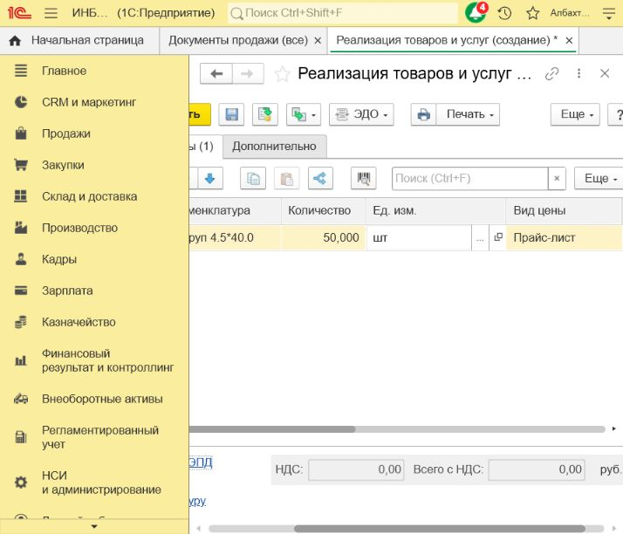
Рисунок 13 – Номенклатура и количество в документе реализации клиенту «Альтаир»

6 Розничные операции
Для розничной продажи приобретено 10 столов по 6 300 руб. без НДС. Установлена розничная цена 2 700 руб., включающая НДС 20 %. Созданы склад «Торговый зал» и касса ККМ; пять столов перемещены в торговый зал. Розничная продажа одного стола оформлена за наличный расчёт на 2 700 руб., в том числе НДС 450 руб.

Вывод
В практической работе настроены справочники поставщиков, клиента, номенклатуры, складов и подразделений. Оформлены закупки материалов и готовой продукции, доставка с отнесением на транспортно-заготовительные расходы, возвраты поставщикам, оптовая реализация с возвратом от клиента и розничная продажа. Проверка регламентированного учёта подтвердила применение счетов 10.01, 10.ДР, 19.03, 43, 60.01 и 68.02 в соответствии с содержанием операций.

